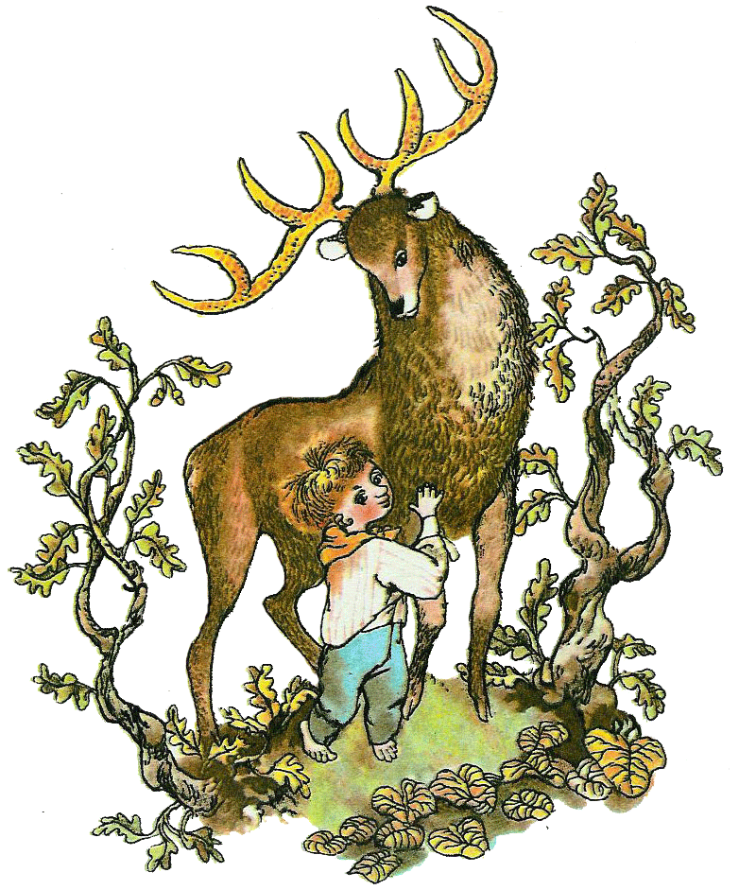

**Z pohádky do pohádky (pokračování)**

**10.-14. ledna**

Budeme si povídat a pracovat s klasickými pohádkami: „O Smolíčkovi“, „Hrnečku vař“ a „Červené karkulce“

* „Hrnečku vař“- poslechneme si interaktivní pohádku, zacvičíme si s padákem na téma této pohádky, uvaříme si kouzelnou „kaši“ v hrníčku, budeme hledat klíč od chaloupky v „kaši“ a budeme si s „kaší“ hrát
* „O Smolíčkovi“- poslechneme si pohádku, Jezinky budou „lákat“ Smolíčka ven z chaloupky, vyzdobíme Smolíčkovi jeho pokojíček a budeme hádat, co mu tam chybí. Budeme trénovat skoky do dálky. Namalujeme jelenovi hlavu, obtiskneme parohy a vystřihneme mu uši
* 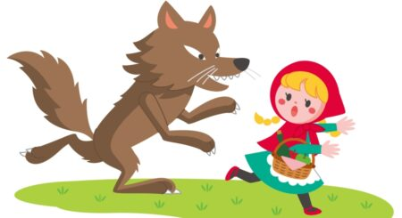 „O červené Karkulce“- shlédneme maňáskovou pohádku, naučíme se písničku „O Červené Karkulce“, zahrajeme si s padákem PH: „Košík“. starší děti budou vyhledávat v knize „Rok v pohádce“